**PERANGKAT LUNAK AUTOMATION SMART ASSISTANT UNTUK PT TELKOM INDONESIA BERBASIS ROBOTIC PROCESS AUTOMATION**

**PROPOSAL TUGAS AKHIR**

Proposal ini disusun untuk memenuhi salah satu syarat menyelesaikan pendidikan Diploma Tiga Program Studi Teknik Informatika di Jurusan Teknik Komputer dan Informatika

**Oleh :**

**DEWI ROAZA NIM:161511039**

**RIZAL MUHAMMAD DJAJAATMADJA NIM: 161511062**

**RIZKY FAUZAN BAHTIAR NIM: 161511064**



**POLITEKNIK NEGERI BANDUNG**

**2019**

**PERANGKAT LUNAK AUTOMATION SMART ASSISTANT UNTUK PT TELKOM INDONESIA BERBASIS ROBOTIC PROCESS AUTOMATION**

**PROPOSAL TUGAS AKHIR**

**Oleh :**

**DEWI ROAZA NIM:161511039**

**RIZAL MUHAMMAD DJAJAATMADJA NIM: 161511062**

**RIZKY FAUZAN BAHTIAR NIM: 161511064**

Menyetujui

Tim Pembimbing

Bandung, 18 Februari 2019

|  |  |  |
| --- | --- | --- |
| Pembimbing I | Pembimbing II |  |
|  |  |  |
| Yudi | Yudi |  |
| NIP. | NIP. |  |

# **ABSTRAK**

# ***ABSTRACT***

# **DAFTAR ISI**

**ABSTRAK** 3

***ABSTRACT*** 4

**DAFTAR ISI** 5

**DAFTAR LAMPIRAN** 6

**DAFTAR GAMBAR** 7

**DAFTAR TABEL** 8

**DAFTAR ISTILAH** 9

**DAFTAR SINGKATAN DAN LAMBANG** 10

**DAFTAR RUMUS** 11

**BAB I** 12

**PENDAHULIAN** 12

**I.1 Latar Belakang** 12

**I.2 Rumusan Masalah** 13

**I.3 Tujuan** 13

**I.4 Ruang lingkup** 13

**BAB II** 15

**TINJAUAN PUSTAKA** 15

**II.1. Karya Ilmiah Sejenis Sebelumnya** 15

**II.2 Dasar Teori** 15

**BAB III** 16

**METODOLOGI PELAKSANAAN** 16

**BAB IV** 17

**JADWAL PELAKSANAAN DAN** **RENCANA ANGGARAN BIAYA** 17

**IV.1 Jadwal Pelaksanaan** 17

**IV.2 Rencana Anggaran Biaya** 17

**DAFTAR PUSTAKA** 18

# **DAFTAR LAMPIRAN**

# **DAFTAR GAMBAR**

# **DAFTAR TABEL**

# **DAFTAR ISTILAH**

# **DAFTAR SINGKATAN DAN LAMBANG**

# **DAFTAR RUMUS**

# **BAB I**

# **PENDAHULIAN**

## **I.1 Latar Belakang**

PT. Telkom Indonesia adalah perusahaan [informasi](https://id.wikipedia.org/wiki/Informasi) dan [komunikasi](https://id.wikipedia.org/wiki/Komunikasi) serta penyedia jasa dan jaringan [telekomunikasi](https://id.wikipedia.org/wiki/Telekomunikasi) secara lengkap di [Indonesia](https://id.wikipedia.org/wiki/Indonesia). Telkom mengklaim sebagai perusahaan telekomunikasi terbesar di Indonesia, dengan jumlah pelanggan telepon tetap sebanyak 15 juta dan pelanggan telepon seluler sebanyak 104 juta. Telkom memiliki agen khusus atau *customer service* yang ditugaskan untuk menerima segala keluhan dari seluruh pengguna jasa yaitu agen 147 yang memiliki tugas sebagai berikut :

1. Menjawab pertanyaan *customer* mengenai informasi yang diperlukan secara tuntas.
2. Menyelesaikan permintaan dan keluhan *customer* sebatas kewenangan yang dimiliki.
3. Mencatat dengan teliti permintaan dan keluhan *customer* yang tidak dapat diselesaikan.
4. Melayani customer sesuai SOP *(Standar Operasional Prosedur)* yang berlaku.
5. Memberitahu *Team Leader* dengan segera jika ditemui kasus khusus yang harus segera diselesaikan.

Namun dengan banyaknya keluhan yang masuk, *customer service* Telkom masih banyak mengalami kendala. Salah satunya ialah mereka harus mengoperasikan sekitar 25 sampai 30 *tools* untuk memproses dan mendiagnosis kendala apa yang dialami oleh *customer*. Setiap mengakses *tools* masing-masing memerlukan proses *login* dan input nomor *customer*. Selain itu juga *customer service* selalu *copy paste* data profil pelanggan termasuk jenis gangguan dan hasil diagnosis penyebab gangguan. Dengan metode tersebut kinerja menjadi lambat dan monoton, selain itu juga akan rawan terjadinya kesalahan saat melakukan analisis.

Dalam rangka meningkatkan kinerja *customer service*, Telkom yang bertanggung jawab untuk mengatasi segala keluhan dari *customer* berusaha untuk membuat aplikasi yang dapat membantu kinerja *customer service* dalam hal menganalisis kesalahan dan dapat menghasilkan resume dari setiap alur analisis masing-masing *tools* yang dianalisis.

Dekade terakhir kemajuan teknologi begitu pesat dan didukung juga dengan industri 4.0 yang mana untuk semua aktivitas dapat dijalankan secara otomatis. Hal itu juga mendorong pengembangan perangkat lunak untuk menciptakan aplikasi dengan inovasi terbaru yang dapat memudahkan *customer service* dalam mengerjakan tugasnya. Salah satunya *Robotic Process Automation* (RPA) merupakan bentuk baru dari teknologi otomatisasi proses bisnis berdasarkan gagasan robot perangkat lunak atau kecerdasan buatan. Dengan RPA, proses mengambil data menjadi lebih cepat. Selain itu, dengan adanya RPA bisa mengakses semua *tools* dengan sekali proses *login* dan input nomor. Aplikasi RPA yang sudah tersedia adalah UI Path, namun karena aplikasi tersebut berbayar maka menggunakan Roro Script yang merupakan aplikasi RPA yang bersifat *open source* dan dapat diubah sesuai dengan kebutuhan.

Tugas Akhir ini diharapkan dapat membantu kinerja *customer service* Telkom. Solusi yang ditawarkan yaitu dengan memanfaatkan konsep RPA untuk membuat aplikasi yang dapat menganalisis dan membuat resume dari masing-masing, sehingga dapat memberikan hasil diagnosis kepada customer secara cepat dan lebih akurat. Dengan adanya aplikasi yang dibangun, data resume hasil diagnosis dapat digunakan sebagai data acuan untuk membantu dalam mengerjakan tugas lapangan petugas lapangan Telkom.

## **I.2 Rumusan Masalah**

Berdasarkan latar belakang yang telah dikemukakan, masalah dapat diidentifikasi sebagai berikut:

1. Cara agar *customer service* hanya *login* sekali saja dalam setiap aplikasi yang nantinya akan diintegrasikan dengan RPA
2. Integrasi aplikasi *customer service* dengan aplikasi RPA sehingga aplikasi RPA dapat mengambil data pada aplikasi customer service yang telah diintegrasikan sebelum nya
3. Membuat alur proses yang dapat dijalankan secara otomatis oleh sistem RPA
4. Kustomisasi RPA agar dapat mengikuti perubahan atau pembaharuan dari aplikasi *customer service*

## **I.3 Tujuan**

Adapun tujuan yang diharapkan dapat dicapai pada akhir perkuliahan Mata Kuliah ini, yaitu :

1. Melakukan otomatisasi pada setiap perintah untuk menjalankan sebuah aplikasi atau banyak aplikasi.
2. Membuat analisis atau resume kesalahan dengan cepat dan akurat.

## **I.4 Ruang lingkup**

Ruang lingkup  aplikasi yang dibangun dalam tugas akhir ini, yaitu :

1. Aplikasi yang dibangun hanya dapat diintegrasikan dengan aplikasi berbasis web base.
2. Aplikasi yang dibangun hanya dapat mendiagnosis kesalahan pada masing-masing *tools* yang sudah diintegrasikan.
3. Hasil analisis dan resume akan ditampilkan pada aplikasi RPA.
4. Aplikasi yang dibangun menampilkan informasi kesalahan dari masing-masing *tools.*

# **BAB II**

# **TINJAUAN PUSTAKA**

## **II.1. Karya Ilmiah Sejenis Sebelumnya**

## **II.2 Dasar Teori**

# **BAB III**

# **METODOLOGI PELAKSANAAN**

Metode yang digunakan dalam menyelesaikan tugas akhir ini terdiri dari empat tahapan yaitu pendefinisian masalah, studi literatur, eksplorasi teknologi dan pengembangan perangkat lunak. Yang mana setiap masing-masing tahapan disertai dengan pembuatan laporan tugas akhir yang ditunjukkan pada gambar sebagai berikut :

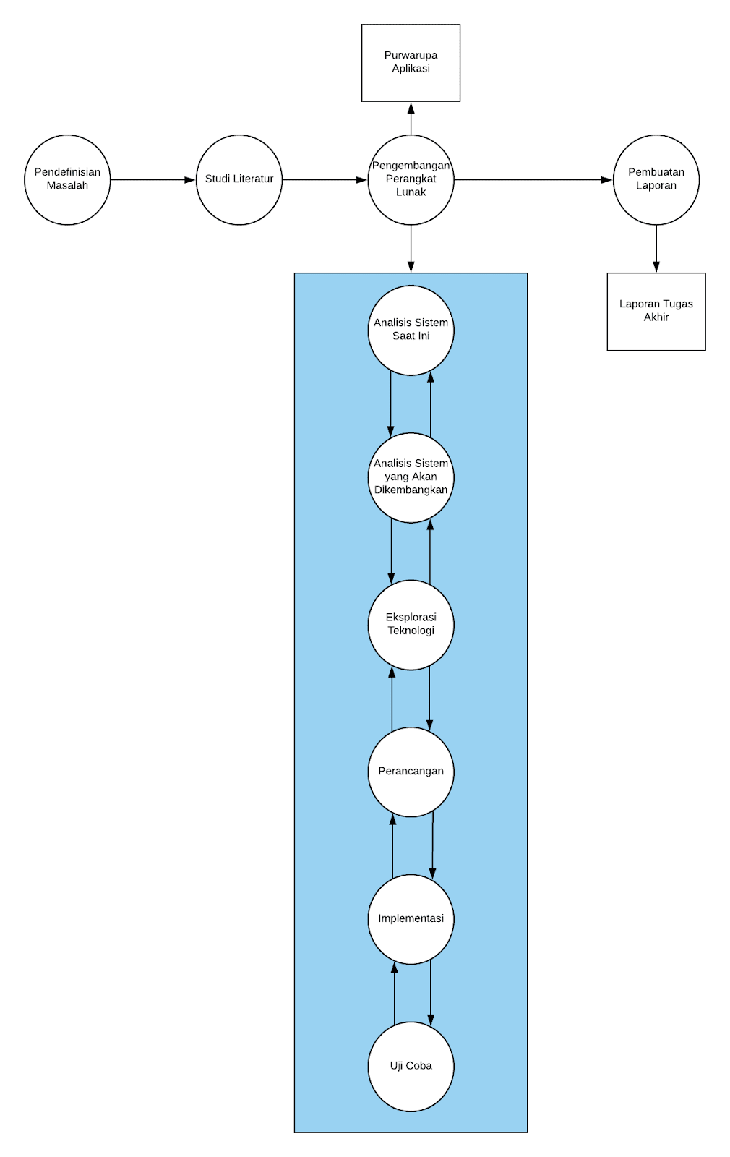

Gambar.III.1. Metodologi Robotic Process Automaation

## **III.1 Pendefinisian Masalah**

Pendefinisian masalah merupakan tahap pertama yang dilakukan supaya dapat memahami masalah, tujuan dan ruang lingkup, sehingga dapat diberikan solusi untuk masalah tersebut. Proses pada tahap ini yaitu dengan memahami masalah yang ada sekarang dan mencari tahu dari sumber dengan wawancara pada pihak yang bersangkutan. Pada tahap ini, pendefinisian masalah yang dilakukan menghasilkan sebuah *output* berupa rumusan masalah, tujuan, dan ruang lingkup.

## **III.2 Studi Literatur**

Studi literatur meliputi mencari referensi tentang *Robotic Process Automation* (RPA) dan referensi dari sistem yang sejenis. Proses pencarian referensi  RPA mendapatkan contoh aplikasi yang sejenis yaitu Aplikasi Roro - *Free* RPA *Software* dan untuk seluruh referensi didapatkan dari artikel, dan website resmi.

## **III.3 Pengembangan Perangkat Lunak**

Pada tahap ini memungkinkan terjadinya analisis ulang pada aplikasi yang akan dibangun jika pada saat tahap eksplorasi teknologi terdapat prinsip kerja yang baru diketahui, begitu pula pada sub tahapan lainnya. Terdapat enam sub tahapan, yaitu :

### **III.3.1 Analisis Aplikasi Saat Ini**

Pada tahap ini dilakukan analisa terkait sistem yang saat ini sedang berjalan dan sistem serupa yang sudah ada maupun sedang dikembangkan. Hal-hal yang dilakukan dalam tahapan ini adalah:

1. Mengeksplorasi bagaimana struktur dari aplikasi yang sudah ada.
2. Mengeksplorasi alur dari aplikasi yang sudah ada untuk dikembangkan ulang.
3. Mengeksplorasi  *flow data* keluar masuk dari aplikasi yang akan kita integrasikan.

### **III.3.2 Analisis Aplikasi yang Akan Dibangun**

Pada tahapan ini yang dilakukan adalah menganalisa aplikasi yang akan dibangun berdasarkan permasalahan atau kekurangan yang ditemukan dari aplikasi saat ini atau aplikasi sejenis. Hal-hal yang dilakukan adalah:

1. Menetapkan alur dan arsitektur aplikasi yang akan dibangun.
2. Mengeksplorasi dan menetapkan data-data apa saja yang akan digunakan.
3. Menetapkan teknologi yang akan digunakan pada aplikasi yang akan dibangun.

### **III.3.3 Eksplorasi Teknologi**

Proses eksplorasi teknologi dilakukan untuk mengetahui perangkat keras dan lunak yang cocok digunakan serta menemukan arsitektur aplikasi yang akan digunakan.

1. C#
2. Fungsi yang akan digunakan.
3. Mengeksplorasi aliran data pada setiap aplikasi yang akan diintegrasikan oleh RPA.

### **III.3.4 Perancangan**

Tahap ini merupakan proses untuk merancang aplikasi yang akan dibangun, berdasarkan keputusan riset pada tahap sebelumnya. Perancangan tersebut meliputi:

1. Alur kerja aplikasi.
2. Alur data yang mengalir pada aplikasi.
3. Interaksi antar fungsi pada aplikasi.

### **III.3.5 Implementasi**

Tahap ini merupakan kegiatan dalam melakukan implementasi sistem yang telah dirancang menjadi program yang akan dibangun.

### **III.3.6 Uji Coba & Perbaikan**

Tahap ini merupakan sub tahap terakhir dari tahap pengembangan perangkat lunak. Sistem yang telah dibangun akan diuji secara *black box* dan *white box* untuk menguji keabsahan kebutuhan fungsional yang telah didefinisikan sebelumnya.

## **III.4 Pembuatan Laporan Akhir**

Laporan akhir dibuat sebagai bentuk pertanggungjawaban dari kegiatan yang telah dilaksanakan. Isi dari laporan akhir merupakan hasil dari tahapan-tahapan sebelumnya, diantaranya adalah hasil analisis sistem saat ini, hasil analisis sistem yang akan dibangun, hasil eksplorasi teknologi, hasil dari analisis dan hasil dari pengengerjaan system dan sebagainya.

# **BAB IV**

# **JADWAL PELAKSANAAN DAN** **RENCANA ANGGARAN BIAYA**

## **IV.1 Jadwal Pelaksanaan**

Berikut adalah jadwal pelaksanaan yang sudah disusun dalam waktu per-minggu:

## **IV.2 Rencana Anggaran Biaya**

Berikut rencana anggaran biaya yang akan dialokasikan untuk sistem yang kami buat:

# **DAFTAR PUSTAKA**